POLARIS BME DG.lvlib

Alexander Kessler
alexander.kessler@uni-jena.de
Helmholtz-Institut-Jena

Erstellt: 27.06.2012
Letzte Änderung: 19.12.2012
License Agreement for this software

Copyright (C)
Alexander Kessler
Helmholtz-Institut-Jena
Fröbelsteg 3
07743 Jena
Germany

Contact: alexander.kessler@uni-jena.de

This program is free software; you can redistribute it and/or modify it under the terms of the GNU General Public License as published by the Free Software Foundation; either version 2 of the license, or (at your option) any later version.

This program is distributed in the hope that it will be useful, but WITHOUT ANY WARRANTY; without even the implied warranty of MERCHANTABILITY or FITNESS FOR A PARTICULAR PURPOSE. See the GNU General License for more details (http://www.gnu.org).

Inhaltsverzeichnis
1 Einleitung 4
Versionsverwaltung und Zusammenarbeit 4
2 Erste Schritte 5
2.1 Erstellen einer Konfigurationsdatei 5
2.2 Test ihrer Konfiguration 8
2.2.1 Asynchrone Änderung der Kanalparameter mit DeAktivieren der Karten 9
2.2.2 Änderung der Parameter ohne DeAktivieren der Karten 9
2.2.3 Änderung der Parameter mit Deaktivierung und Reaktivierung der Karten und Abwarten eines gemeinsamen Ausgangssignals. 10
3 Implementierung 10
3.1 Klassenhierarchie 11
3.2 BME_DG_System 11
3.2.1 Delay Managment 12
3.3 BME_DG_Base 13
3.3.1 BME_DG_G02 15
3.3.2 BME_DG_G05 15
3.3.3 BME_DG_G05P2 15
3.3.4 BME_DG_G08 15
3.4 BME_DG_Chnl 15
3.4.1 BME_DG_G02_Chnl 16
3.4.2 BME_DG_G05_Chnl 16
3.4.3 BME_DG_G05P2_Chnl 16
3.4.4 BME_DG_G08_Chnl 17
4 Hinzufügen weiterer Delaygenerator Typen 17
5 Probleme 17

Einleitung
Die Bibliothek POLARIS BME DG.lvlib bietet LVOOP Klassen für die BME PCI Delaygeneratoren (i.w. DG). Zu ihrer Entwicklung wurde LabVIEW 2009 verwendet. Sie ist aus Sicht der Bedürfnisse des POLARIS Lasersystems entstanden und kann als Grundlage für die Anpassungen für weitere Anlagen wie ELBE oder PHELIX dienen. Für CS Framework Systeme existierten CS-Framework Klassen, die einen Client Server Betrieb übers Netzwerk ermöglichen.
Dieses Dokument beschreibt die Ideen der Implementierung und ist keine vollständige Dokumentation.

Insbesondere ist die Onlinehilfe zur Bergmann Delaygeneratoren erforderlich, weil dort die Parameter der Delaygeneratoren sehr detailliert beschrieben sind.

Die Kommentare zur Implementierung jeder einzelner Klasse und einzelnen VIs sind in der LV Hilfesystem enthalten, soweit es erforderlich ist.

Momentan werden die Produkte SG02P2, SG05P1, SG05P3 und SG08P2 unterstützt.
Die Klassen können auch mit anderen DG Versionen arbeiten, dafür ist aber ein Test mit der jeweiligen Hardware (i.w. HW) erforderlich.

Für die Verständnis der Implementierung sind folgende Kenntnisse vom Vorteil:
- Objektorientiertes Programmieren (Vererbung und Funktionsaufruf über Dynamic Dispatch Mechanismus)
- speziell LVOOP (http://www.ni.com/white-paper/3574/en)
- LabVIEW Reference Pattern (Beispiel in der LV Onlinehilfe: ReferenceObject.lvproj)
- Bergmann DelayGenerator.dll Funktionen, Übergabe von Parametern (Onlinehilfe zur Bergmann Applikation)

Versionsverwaltung und Zusammenarbeit
Für die Versionsverwaltung wird GIT verwendet. Ein bequemer GIT Client für Windows ist TortoiseGIT. Die Bibliothek wird über
https://github.com/keale/POLARIS-BME-DG.git
veröffentlicht.
Für Rückmeldungen, Testberichte, konstruktive Kritik wird erbetten.

Erste Schritte

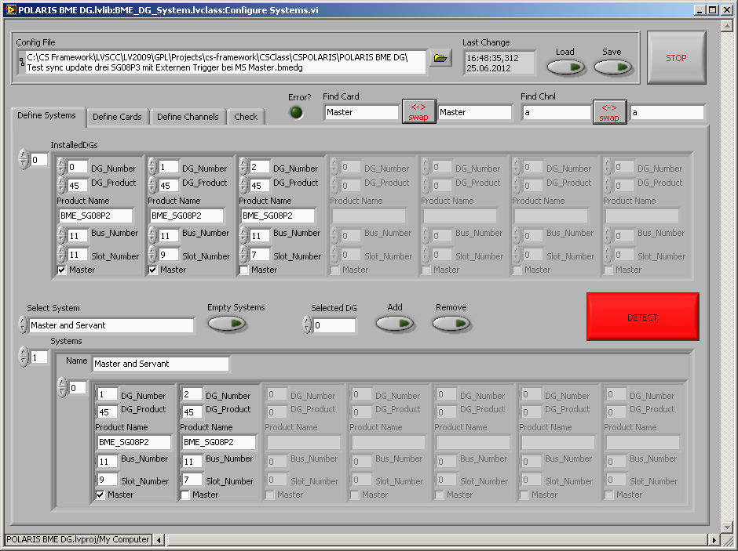
Erstellen einer Konfigurationsdatei

Zuerst müssen Sie eine Konfigurationsdatei für ihr System erstellen. Dafür führen Sie die BME_DG_System:ConfigureSystems.vi aus. Klicken Sie in der Lasche "Define Systems" auf "DETECT".
ACHTUNG, dabei werden evtl. laufende DGs gestoppt. Stellen Sie sicher, dass ihre Anlage dadurch keinen Schaden nimmt. Anschließend können bei "Systems" ein neues System definieren, indem Sie in Feld "Name" ihr System benennen. Dann können Sie einen Master DG sowie seine Slaves entsprechend Ihrer tatsächlicher HW Konfiguration mittels "Selected DG" und "Add" dem System hinzufügen. Haben Sie mehrere Master-Slave Konfigurationen in Ihrem Computer, so wiederholen Sie diese Schritte.
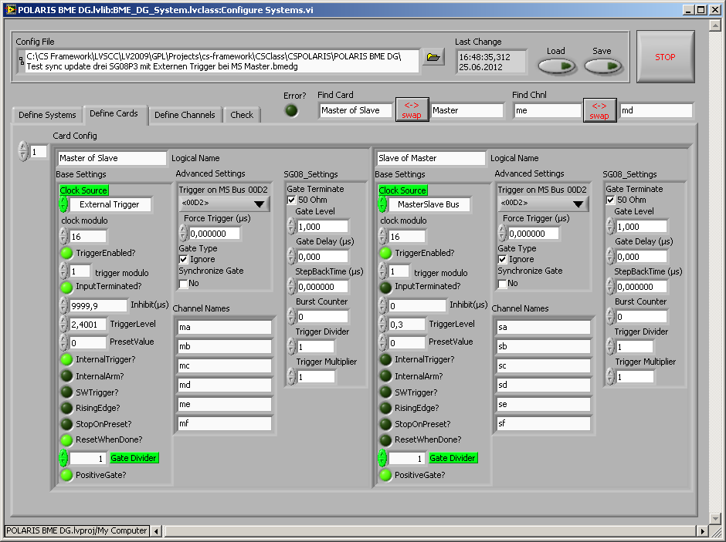
In der Lasche "Define Cards" können Sie den Trigger, Clock, Gate und Master-Slave Bus der DG Karten konfigurieren. Wie bei Systems können Sie eine Karte definieren indem Sie die Karte benennen. Bei Advaced Settings -> Trigger on MS Bus können mehrere Bits gesetzt sein. In der Lasche "Check" können Sie den für ihre Konfiguration richtigen Wert der Maske bequem ermitteln.
Zum Schluss definieren Sie die logischen Namen für die Kartenkanäle im Feld "Channel Names". Die Position in diesem Array entspricht dem physikalischen Kanal, also T, A, B bei DGs bis BME_DG_SG08 bzw. A,B,C,D,E,F bei BME_DG_SG08.
WICHTIG: Der Arrayindex (0...N) entspricht der DG-Nr. der Karte. Diese Nummer ist die physikalische Adresse der Karte und dient als Karten ID für die DLL Funktionen.
ACHTUNG: Die Bergmann-Applikation liefert in dem Dialog Define->Configure->Delay Generator List die Karten NICHT nach ihrer DG-Nr. sortiert.
Sollten Sie sich bei zwei Karten mit der Position im Array vertan haben, so können Sie mit
"<->Swap" die Karten miteinander vertauschen. Sie können die Elemente im Array mittels Kontextmenüs bearbeiten.
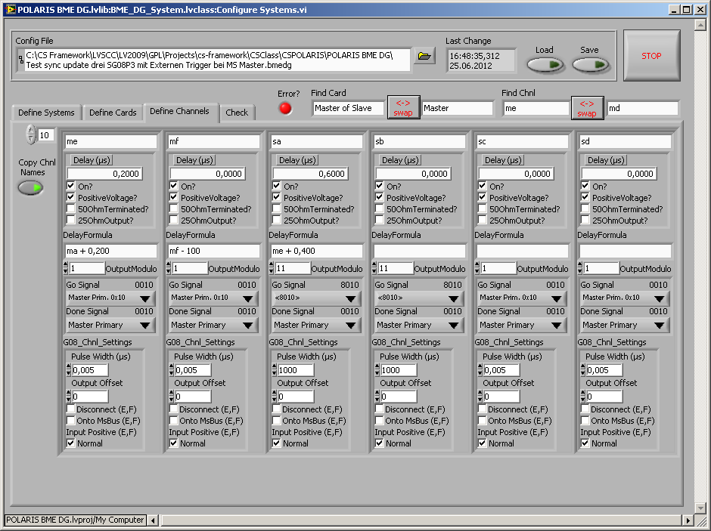
In der dritten Lasche "Define Channels" konfigurieren Sie die einzelnen Kanäle. Sie können die Namen der Kanäle mittels "Copy Chnl Names" aus der Kartenkonfiguration übernehmen.
Hier ist die Position der Kanäle im Array willkürlich, weil die Zuordnung zum physikalischen Kanal über den logischen Namen erfolgt. Der logische Name muss aber bei der richtigen Karte (Arrayindex = DG Nummer) und auf der richtigen Position in "Channel Names" stehen.
Die Bitmaske für "Go Signal" können Sie in der Lasche "Check" ermitteln. Über „Go Signal“ stellen Sie die Kanalparameter ein, u.a. dass der Kanal bei der synchronen Parameternübergabe berücksichtigt werden soll. Setzen Sie dafür das Bit „SyncReload=0x8000“.
Die absoluten Delaywerte werden im Feld "Delay(µs)" angezeigt. Sie können nicht direkt verändert werden, sondern werden aus der Delayformel errechnet. Eine Delayformel hat eine der Formen:
        - logischer Name des Bezugskanals ± relativer Delaywert
        - logischer Name des Bezugskanals
        - absoluter Delaywert
Bei jeder Änderung eines Werts im Kanal oder Kartenarray erfolgt eine Konsistenzüberprüfung. Schlägt sie fehl, so leuchtet der Indikator "Error?". Es kann passieren, dass die Delayformulas trotz richtiger Einträge nicht aufgelöst werden können, weil die Reihenfolge der Kanäle im Array ungünstig ist, z.B. Kanal A = Kanal C + 100, der Kanal C kommt im Array nach dem Kanal A. In diesem Fall kann die Position dieser Kanäle über "<->Swap" vertauscht werden.
Die Lasche "Check" bietet außer bequemer Berechnung der Bitmasken für GoSignal und MSBus Signale auch Fehlerinformationen, falls ihre Konfiguration nicht konsistent ist. Das ist z.Z. der Fall, wenn
- die Delayformulas rekursive Abhängigkeiten aufweisen.
- Delayformulas negative absolute Delays bei mindestens einem Kanal verursachen
- Ein logischer Kanalname in der Kartenkonfiguration nicht vorhanden ist.

Bitte speichern Sie die Konfiguration in einer Datei mittels "Save". Die Konfigurationsdateien sollen die Endung .bmedg haben. Sie basieren auf auf LabVIEW XML Schema.
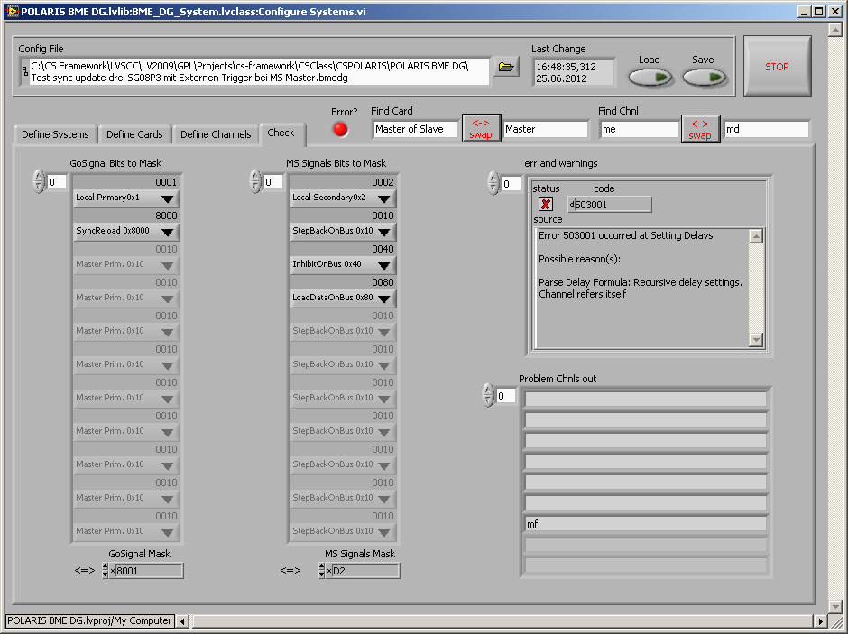

Test ihrer Konfiguration
Öffnen Sie Test PC from CnfgFile.vi. Wählen Sie ihre Konfigurationsdatei in "pathConfigFile" aus und geben Sie das Verzeichnis im dem sich die Kalibrierungsdateien Module.cal und BME_G0x.cal befinden in "pathCalFileDir". Alle in der Konfigurationsdatei angegebene Systeme werden aktiviert. Allerdings können nur die Kanalparameter eines einzelnen Systems aus diesem Test VI verändert werden. Geben Sie den Namen des gewünschten Systems in "SystemName" ein. Führen sie das VI aus und vergewissern sich, dass die einzelnen Kanäle sich nach Ihren Vorstellungen verhalten.
( 2012.12.19)
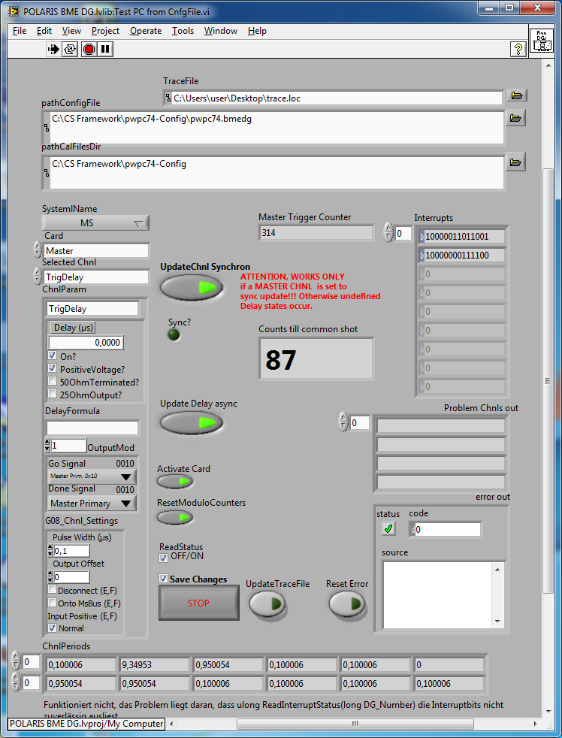
Ab DG Version SG08P2 können die Änderungen synchron übernommen werden. In dieser Version wurde diese Möglichkeit ausprogrammiert. Der Indikator „Sync?“ zeigt an, ob die Kanäle der Masterkarte sich im Sync Modus befinden.
Das Button „Update Chnl Direct“ ist samt dazugehörenden EventCase vorhanden, ist aber nicht mehr nötig und wurde deswegen unsichtbar gemacht.
Neu dazugekommen ist die Möglichkeit die DLL Funktionsaufrufe in einem Trace File zu speichern.
( # 2012.12.19)

Asynchrone Änderung der Kanalparameter mit DeAktivieren der Karten
Das erfolgt mit dem Button "Update Chnl Direct". Dabei wird zuerst die Masterkarte und dann die Slaveskarten deaktiviert, falls sie aktiv sind. Dann werden die neuen Parameter in die Karte geschrieben, Modulo Counter zurückgesetzt und die Karten wieder aktiviert, falls sie vor der Deaktivierung aktiv waren, zuerst die Slavekarten, dann die Masterkarte.

Änderung der Parameter ohne DeAktivieren der Karten
Beim Klick auf "UpdateChnl Synchron" werden die Paramer in die Karten geschrieben, ohne dass die Karten deaktiviert und wieder aktiviert werden. Dabei kann es ab BME_DG_SG08P3 zu zwei Szenarien kommen:
Synchrone Parameterübergabe:
Ab BME_DG_SG08P2 ist es möglich, die Parameter der Kanäle synchron zu verändern, wenn OutputModuloCounter aller entprechend parametrierter Kanäle an der MASTERKARTE den Zustand Null erreicht hat. Dabei muss das Bit für Signal "LoadDataOnBus=0x80" bei MS-Bus Maske in der Kartenkonfiguration gesetzt sein. Der MS-Buses muss bei allen Karten im System identisch konfiguriert sein. Bei den Kanälen, die an der synchronen Parameterübergabe beteiligt sein sollen, muss bei der Maske für "Go Signal" das Bit "SyncReload = 0x8000" gesetzt sein.
Asynchrone Parameterübergabe:
Ist der DG älter als SG08P2 oder ist die Konfiguration nicht so wie oben beschrieben, dann werden die Parameter asynchron von der Karte übernommen. In diesem Fall ist ein besonders intensiver Test aller möglicher Bedienfällen notwendig. Insbesondere kann es bei einer Änderung der Output Modulo Counters zur nicht konsistenten Zuständen an den Kanälen kommen.

Änderung der Parameter mit Deaktivierung und Reaktivierung der Karten und Abwarten eines gemeinsamen Ausgangssignals.
Bei einigen DG Konfiguration ( BME_DG_SG05P3 ) wird Output Modulo Counter von der Bergmann Applikation zurückgesetzt, sobald man in Dialog Define->Delays auf "Übenehmen" klickt, falls an einem beliebigen Kanäle der Wert des Output Modulos verändert wird. Dadurch wird sofort ein Signal an allen Kanälen ausgelöst. Wenn eine Anlage auf Einhaltung der Wartezeiten angewiesen ist, kommt es in ungünstigen Fall zu Schäden.
Um dieses Verhalten zu umgehen, wurde folgende Lösung entwickelt:
Falls die Kanäle mit einer langen Periode ( >1sec ) feuern als die Pollingperiode der HW Statusabfrage ( PC spezifisch, ≈50ms ), ermittelt das Programm die Zeit bis zum nächsten gemeinsamen Signal an allen Kanälen. Kurz davor wird die Änderung übernommen. Dieses Szenario wird durch das Button "Update Chnl wait" ausgelöst.

Implementierung
Die Delaygeneratoren werden durch LVOOP Objekte repräsentiert. Die Klassen VIs kann man in zwei Gruppen einteilen. Die erste Gruppe bilden VIs für den Zugriff auf die Objekt Membervariablen. Sie machen keine HW Modifikationen. Bevor man auf die HW zugreift, muss man die Objekte richtig initialisieren und mit Parameter versorgen.
Die zweite Gruppe sind die VIs für den HW Zugriff. Es wird die Namenskonvention verwendet, dass diese VIs den Suffix HW haben, z.B. BME_DG_Base:ConfigureHW.vi. Grundsätzlich ändern alle VIs entsprechende Parameter in den Objekten bevor eine HW Modifikation erfolgt, so dass normaler Weise SW Repräsentation dem tatsächlichen HW Zustand entspricht.
ACHTUNG: z.Z. haben gibt es keine Möglichkeit den realen HW Zustand auszulesen. Es wird davon ausgegangen, das die Parameter der Objekte dem HW Zustand entsprechen.

Klassenhierarchie
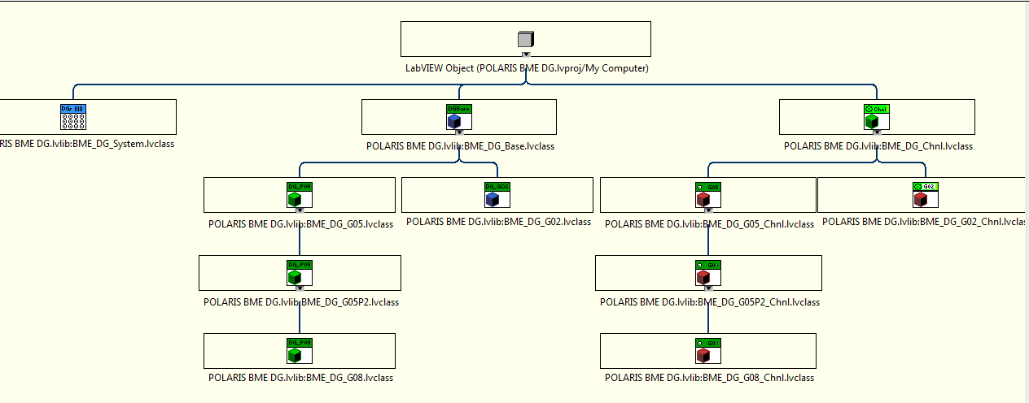
Eine HW Kombination aus mindestens einer Masterkarte und evtl. mehreren Slavekarten wird durch ein Objekt der Klasse BME_DG_System repräsentiert. Die Klasse besitzt ein Array aus BME_DG_Base Objekten. Beachte, dass somit auch jeder Objekt der von BME_DG_Base abgeleiteten Klassen enthalten werden kann. In der BME_DG_System VIs wird auf die VIs der Basisklasse zugegriffen. Zur Laufzeit werden aber über das Dynamic Dispatch Verfahren die VIs der jeweiligen Kindklasse aufgerufen. Diese berücksichtigen die spezifischen Eingenschaften der jeweiligen DG Typs.
Das gleiche passiert mit den Kanälen. Die Klasse BME_DG_Base hat ein Array mit Objekten der Klasse BME_DG_Chnl. Somit kann jede Karte auch Objekte der abgeleiteten Kanalklassen enthalten. Natürlich soll ein Objekt der Klasse BME_DG_G08 entsprechend Kanalobjekte der Klasse BME_DG_G08_Chnl enthalten. Das wird in Initialize.vi sichergestellt. Die Kindklassen überschereiben das BME_DG_Base:Initialize.vi. Das BME_DG_G08:Initialize.vi erzeugt eben die Objekte der Klasse BME_DG_G08_Chnl und speichert sie in der Variable objChnls, die von der Basisklasse geerbt wurde

Im weiteren folgt die Beschreibung einzelner Klassen.

BME_DG_System

Die tatsächlich installierten DGs werden durch die Klasse BME_DG_System repräsentiert. Sie bietet VIs für die wichtigsten Anwendungsfälle:
- Detektieren der PCI DGs an mehreren Busen (DetectMultiBusPCIDGsHW.vi).
- Erzeugen einer Konfigurationsdatei (ConfigureSystems.vi)
- Konfigurieren und Kalibrieren der DG HW anhand der Konfiguraitonsdatei
( InitDGSystems from CnfgFile HW.vi )
- Finden der Kanal- und Kartenobjekte anhand des logischen Namens (Get DG by LogicalName.vi und Get Chnl by LogicalName.vi)
- Das gleiche im Fall von mehreren Systemen (Select System By Chnl.vi, Select System By Name.vi )
- Aktivieren der Karten in der Reihenfolge Slaves und Masters (Activate AllHW.vi) oder nur Masters (Activate MastersHW.vi) bzw. Slaves (Activate MastersHW.vi)
- Enstprechend das Deakivieren
- Aktualisieren der Kanalparameter synchron ab BME_DG_SG08P2, Update Chnls SyncHW.vi)
- und asynchron mit Deaktivieren und wieder Aktivieren aller Karten (Update Chnls with DeActivateHW.vi)
- Berechnen Anzahl der Trigger bis zum nächsten gemeinsamen Trigger an allen Kanälen (CountsTillNextCommonTrigger.vi)
- Speichern der während des Betriebs veränderter Kanalparameter in der Konfiguraionsdatei (Write All Chnl Param2CnfgFile.vi)
- Einlesen der Delayformeln und Überprüfung der Konsistenz der Delaywerten (Check Chnl Settings.vi, )
Ein System besteht aus genau einer Masterkarte und 0 bis mehreren Slavekarten. Es ist möglich, mehrere Systemobjekte parallel laufen zu lassen.
Bei der Initialisierung wird jeder Karte und jedem Kanal ein logischer Name vergeben. Der weitere Zugriff auf die einzelnen Karten und Kanäle erfolgt über diesen Namen.

Delay Managment
Wie in Bergmann Applikation kann man die Delays für Kanäle relativ zu einander in Form :
Delay Kanal B = log Name Kanal A +- rel.Delay(µs)

definieren. Wird das Delay vom Kanal A verändert, so wird auch das absolute Delay für Kanal B und aller davon abhängigen Kanäle neu berechnet in HW aktualisiert. Das BME_DG_System überprüft vor der Änderung eines Delays, ob die davon abhängigen Kanäle negative absolute Delaywerte bekommen würden. Ist es der Fall, so wird die Änderung verworfen.
Ferner werden rekursive Delayformeln z.B. Kanal A hängt vom Kanal B ab, C von B, A von C abgefangen.
Wenn eine neue Delayformel bei einem Kanal gesetzt werden soll, wird das VI BME_DG_System:Check new DelayFormula and Update DelaysHW.vi aufgerufen. Der gewünschte Kanal wird ermittelt und BME_DG_Chnl:Parse DelayFormula.vi wird aufgerufen.

BME_DG_Chnl:Parse DelayFormula.vi
- liest das absolute Delaywert des referenzierten Kanals
- berechnet das neue absolute Delaywert für das eigene Kanal
- Wenn der neue Wert >= 0, wird zuerst eine Überprüfung der abhängigen Kanäle durchgeführt, ob eins davon negatives Delay bekommen würde, oder ob in den Delayformel rekursive Abhängigkeiten auftreten. Dafür wird BME_DG_System:Check Delay Dependencies.vi aufgerufen. Es arbeitet mit einer Kopie des Systemobjekts, weil die Delays in den Objekten verändert und im Fall eines Fehlers nicht zurückgesetzt werden.
BME_DG_System:Check Delay Dependencies.vi:
  - Erhöht den Rekursionsindikator BME_DG_System:DeadloopBlocker um eins.
  - Ruft für jeden Kanal im System BME_DG_Chnl:Check Delay Dependencies.vi auf. Es
    - überprüft ob das eigene Kanal von dem gefragten Kanal abhängt. Falls nicht, ist die Überprüfung für das eigene Kanal zu ende
    - andernfalls ruft für das eigene Kanal BME_DG_System:Check Delay Dependencies.vi auf. Es kommt also zu einem rekursiven Aufruf ab Punkt 3.1
- Zurück zu BME_DG_Chnl:Parse DelayFormula.vi:
Ist die Überprüfung ohne Fehler verlaufen, werden die Delayformel und der absolute Delaywert im Kanal gespeichert.
- das VI BME_DG_System:Update Delays.vi wird mit dem eigenen Kanal als Parameter aufgerufen, um die absoluten Delaywerte der vom eigenen Kanal abhängigen Kanäle zu aktualisieren.
BME_DG_System:Update Delays.vi
  - ruft für jedes Kanal BME_DG_Chnl:Update Delays.vi auf.
BME_DG_Chnl:Update Delays.vi
    - überprüft ob das eigene Kanal vom gefragten Kanal abhängt. Ist es der Fall, so wird der absolute Delaywert neuberechnet und
    - BME_DG_System:Update Delays.vi wird für das eigene Kanal von BME_DG_Chnl:Update Delays.vi aufgerufen.

Ändern der Delaywerte ab Delaygeneratorversion SG08P2
(2012.12.19)
Weil sowohl in Bergmann Applikation als auch in LVOOP Klassen die Möglichkeit der Delay Mathematik besteht, passiert es oft, dass ein Kanal einer Karte von einem anderen Kanal einer anderen Karte abhängt (z.B. K1:A = K2+B + 1234,899, K3:C=K1:A-1.1 u.s.w.). Somit besteht bei den älteren DG Versionen vor SG08P2 das Problem der gleichzeitigen Aktualiserung aller von einander abhängigen Kanäle. Das Übernehmen der Parameter geschah früher unmittelbar nach dem Aufruf der entsprechenden DLL Funktion. So konnte es passieren, dass Kanal z.B K2:B schon mit neuem Delay lief die von ihm abhängigen Kanäle K1:A und K3:C noch mit allten Dalays.
Obwohl die Delays asynchron zu Modulo Counters geladen werden, bietet die aktuelle DG Version SG08P2 die Möglichkeit alle neuen Delays zu einem bestimmten Zeitpunkt zu laden. Wenn die Slaves Karten auf synchrones Daten Update konfigiriert sind, also am MS Bus das Signal "Load Data" verdrahtet ist, warten die Slaveskarten, bis dieses Signal vom Master ausgelöst wird. Lädt man die neuen Delays zuerst in die betreffenden Kanäle und fordert den Master erst danach zum Senden des Load Data Signals werden sie für alle Kanäle im System zum gleichen Zeitpunkt übernommen. Somit wird die Wahrscheinlichkeit eines Delaykonflikts stark reduziert.
( # 2012.12.19)

BME_DG_Base
Das ist die Basisklasse für alle Delaygeneratoren Klassen. Diese Klassen verwalten Clock, Trigger und Gate Einstellungen der DGs. Die Verwaltung der Kanalparameter wird an die Kanalklassen delegiert.
BME_DG_Base definiert eine gemeinsame Schnittstelle und bietet für alle Delaygeneratoren gemeinsamen Funktionen und Parameter an. Das sind:
- ProductID:long | Bergmann laufende Produktnummer
- ProductName:string | Bergmann DG Typ Bezeichnung
- LogicalName:string | Ihr Name für das DG
- Master?:bool | True, wenn DG als Master konfiguriert ist
- Active?:bool | True, wenn DG ist aktiviert
- objChnls[]: BME_DG_Chnl | Enthält Objekte der von BME_DG_Chnl abgeleiteten Klassen. Das Array wird von der Initialize.vi initialisiert
- BaseTriggerSettings: BME_DG_TriggerSettings.ctl | Struktur mit den grundlegendsten Clock, Trigger und Gate Parametern.
- TriggerCounter:64bitLong | Zähler des DG Triggers
- Interrupts:ulong | Enthält Interruptbits
- ClockEnable:bool | DG Systemuhr ist aktiviert.
- PulseOutputLevel:enum | TTL, NIM oder ECL – Signaltyp
- PulseWidth: | Pulsbreite in Systemuhrperioden

BME_DG_TriggerSettings.ctl

- ClockSource:enum | Interner Oszillator, Externer Trigger, Externer Trigger und im Fall seines Ausfall interner Oszillator, Trigger vom MS-Bus
- clock modulo:long | Jeder N-te Puls vom Internen Oszillator wird genommen. Die Frequenz wird auf diese Weise heruntergeteilt.
- TriggerEnabled | DG Triggerschaltkreis ist eingeschaltet
- TriggerModulo | Jeder N-te Puls am Triggereingang wird verarbeitet
- Inhibit(µs) | Sperrzeit nach einem Triggersignal, während der keine weiteren Trigger verarbeitet werden. Entspricht der internen Periode
- Trigger Level:double | von -2.4 bis +2.5Volt
- PresetValue:long | nach N-Triggern wird DG erfolgen keine weitere Trigger mehr
- Internal Trigger?:bool
- Internal Arm?:bool | Siehe Bergmann Online Hilfe
- SWTrigger?:bool
- RisingEdge?:bool
- ResetWhenDone?:bool
- StopOnPreset?:bool | Falls PresetValue aktiv sein soll
- ResetWhenDone?:bool | Muss True sein, damit mehr als ein Triggersignal verarbeitet wird.

Weiter folgt die Beschreibung einiger VIs. Für die meisten oben aufgelisteten Attribute existiert ein öffentliches Schreib und Lese VI. Diese VIs modifizieren nur die Objektparameter, sie werden unten nicht aufgelistet. Man muss dafür sorgen, dass die Änderung am Objekt mit entsprechenden HW Zugrifffunktionen in die Karten übertragen wird.
Ein Anwenderprogramm kann das DG-Objekt vom BMD_DG_System erhalten und verändern. Weil einige VIs andere DGs in System beeinflussen könnten, ist der Zugriff auf sie auf "Community“ eingeschränkt. Access Scope Community entspricht „for freands only“ in C++. Zur "Community" gehört BME_DG_System Klassse, weil in dieser Klasse das Zusammenspiel aller Kanäle koordiniert wird.

(- privite, # protected, + public, ~ community)
# SetTriggerHW | Konfiguriert Trigger, ruft DLL Set_TriggerParameters() auf. In den Kindklassen werden zusätzlich DLL Set_V2_TriggerParameters() und Set_G08_TriggerParameters() falls die DGs entsprechende Parameter benötigen.
# SetClockHW | Konfiguriert die Uhr.
# SetChnlHW | Ruft für alle Kanäle ModifyChnlHW der Kanalklasse auf. Je nach Kanalklasse werden DLL Funktionen Set_G02_Delay(), Set_G05_Delay(), Set_G05P2_Delay() oder Set_G08_Delay() aufgerufen. Das VI ist geschützt, damit vor der Parameterübergabe evt. die Karte deaktiviert und danach aktiviert wird.
~ ConfigureHW | Realisiert mit oberen drei VIs ein sogenanntes "Channeling Pattern" (s. https://decibel.ni.com/content/docs/DOC-13725), d.h. zur Laufzeit des Programms werden über Dynamic Dispatch SetTriggerHW, SetClockHW und SetChnlHW der Kindklassen aufgerufen.
~ UpdateChnlDelaysHW | Ruft zur Zeit nur SetChnlHW auf, war ebenfalls als "Channeling Pattern" gedacht. Falls man z.B. bei bestimmten Operationen ein Deaktivieren und wiederaktivieren der Karte braucht, kann es dieser VI hinzugefügt werden.
+ Init Obj From Cnfg File.vi | Initialisiert ein Objekt mit den Werten aus der Konfigurationsdatei.  Bekommt Cluster vom Typ Card Config.ctl als Eingangsparameter. Das Cluster ist an BME_DG_SG08P2 angelehnt. Jede DG Klasse holt ihre Teilmenge der Parameter und ignoriert den Rest.
+ Read Trigger Counter HW | Liefert Triggerzähler des DGs
~ Common Trigger | Anzahl der Trigger bis alle Kanäle einen gemeinsamen Signal erzeugen.

BME_DG_G02
Die Klasse erbt von BME_DG_Base. Die Klasse überschreibt Initliaze.vi. Das VI erzeugt drei Objekte der Klasse BME_DG_G02_Chnl und speichert sie in objChnls.

BME_DG_G05
Die Klasse erbt von BME_DG_Base. Zusätzlich kommen folgende Klassenvariablen mit entsprechenden Zugriff VIs hinzu: V2 Trigger Setting vom Typ BME_DG_V2TriggerSettings.ctl.
Die Klasse überschreibt Init Obj From Cnfg File.vi und Initliaze.vi. Das Initliaze.vi erzeugt drei Objekte der Klasse BME_DG_G05_Chnl und speichert sie in objChnls.

BME_DG_G05P2
Die Klasse erbt von BME_DG_G05 und überschreibt Initliaze.vi. Das Initliaze.vi erzeugt drei Objekte der Klasse BME_DG_G05P2_Chnl und speichert sie in objChnls.

BME_DG_G08
Die Klasse erbt von BME_DG_G05P2. Zusätzlich kommen folgende Klassenvariablen mit entsprechenden Zugriff VIs hinzu: SG08_Settings vom gleichnamigen Typ.
Die Klasse überschreibt Init Obj From Cnfg File.vi und Initliaze.vi. Das Initliaze.vi erzeugt sechs Objekte der Klasse BME_DG_G08_Chnl und speichert sie in objChnls.

BME_DG_Chnl
Das ist die Basisklasse für alle Delaygenerator Kanälklassen.
BME_DG_Chnl definiert eine gemeinsame Schnittstelle und bietet für alle Kanäle gemeinsame Funktionen und Parameter an. Das sind:

-ChnlParameter:ChnlSettings.ctl | Grundeinstellungen für Kanal
-ChnlNr:long | Kanalnummer, die für DLL Funktionen Set_Gxx_Delay erforderlich ist
-Name:string | logischer Name
-DGNr:long | DGNr der Karte
-TriggerTillShot:long | Anzahl der Triggerereignisse, bis dieses Kanal ein Signal ausgibt
-LastTrigCounterUpdate:  Timestamp | Wann TriggerTillShot zuletzt aktualisiert wurde
-DelayFormula : string | Delayformel in einer der Formen:  - logischer Name des Referenzkanals ± rel. Delaywert  - logischer Name des Referenzkanals  - absoluter Delaywert
- DIMServiceID:long | Für DIM Protokoll Service ID in CS-Framework Kontext.
- InterruptBit:bool | Bildet das Bit des Interruptstatusregister fürs Kanal.
-InerruptUpdatePeriode:double | Wie schnell das InterruptBit aktualisiert wird
-LastInterruptSet:Timestamp | Wann das InterruptBit gesetzt wurde
-LastInterruptReset:Timestamp | Wann das InterruptBit zurückgesetzt wurde
-ShotPeriod:double | Schuss Periode des Kanals

VIs: (- privite, # protected, + public, ~ community)
~Delay Managment VIs | Siehe Erläuterungen zu BME_DG_System
~ Update and Acknowledge InterruptBit HW.vi | Aktualisiert InterrurptBit des Kanals und bestätigt das Interrupt im Delaygenerator
~ActivateChnlHW.vi | Ruft DLL Set_Gxx_Delay mit Bool Active = TRUE  Achtung: Asynchrone Parameteränderung
~DeactivateChnlHW.vi | Ruft DLL Set_Gxx_Delay mit Bool Active = FALSE  Achtung: Asynchrone Parameteränderung
+ModifyChnlHW.vi | Wird in den Kindklassen überschrieben, ruft die zum Kanaltyp passende DLL Set_Gxx_Delay auf.

BME_DG_G02_Chnl
Die Klasse erbt von BME_DG_Chnl. Die Klasse überschreibt ModifyChnlHW.vi

BME_DG_G05_Chnl
Die Klasse erbt von BME_DG_Chnl. Neue Klassenvariable:
- OutputModulo.
Die Klasse überschreibt ModifyChnlHW.vi

BME_DG_G05P2_Chnl
Die Klasse erbt von BME_DG_G05_Chnl. Zusätzliche Klassenvariablen:
- Go Signal
- Done Signal.
Die Klasse überschreibt:
- ModifyChnlHW.vi
- Read All ChnParameter.vi.
- Write Chnl from CnfgFile.vi

BME_DG_G08_Chnl
Die Klasse erbt von BME_DG_G05P2_Chnl. Neue Klassenvariablen:
- G08_Chnl_Settings
Die Klasse überschreibt
- ModifyChnlHW.vi
- Read All ChnParameter.vi.
- Write Chnl from CnfgFile.vi

Hinzufügen weiterer Delaygenerator Typen
- Untersuche anhand der Bergmann Hilfe, ob die Karte spezielle Funktionen bietet, die nicht durch bereits vorhandene Klassen abgedeckt werden
- Falls es der Falls ist, implementiere eine neue Klasse für Kanäle, falls bei den Kanälen neue Funktionen dazugekommen sind oder DG Klasse falls Clock, Trigger oder Gate neue Funktionen abietet.
- in jedem Fall muss man in der BME_DG_System:ObjectFabric ProduktID2Object.vi entsprechende Zuordnung zwischen der Produkt ID und einer passenden DG Klasse herstellen.

CS Framework Klassen
( 2012.12.19)
Wenn Sie Interesse an dieser vollständig ausgearbeiteter Lösung haben, müssen sie CS-Framework V3.02 installieren. Die nötige Dokumentation finden Sie unter:
http://wiki.gsi.de/cgi-bin/view/CSframework
Es ist eine gute Idee jemanden zu kontaktieren, z.B. den Autor, der CS schon am Laufen hat. Wenn man nur an dieser Lösung interessiert ist, reicht eine Miniinstallation des CS Frameworks.

CS POLARIS BME DG
Das ist die Klasse für die Serverapplikation.
Ein Serverobjekt steuert genau ein DG Master Slave System. Wenn mehrere Master Slave Konfiguratonen in einem PC stecken, müssen entsprechend viele Serverobjekte konfiguriert und gestartet werden. Der Server hat keine Oberfläche und läuft im Hintegrund am DG PC. Es kann zur gleicher Zeit nur ein Kanal bedient werden. Dafür gibt es im Server ein sehr einfaches Zugriffsrechtmanagment Mechanismus.

CS POLARIS BME DG Client
Das ist die Klasse für die Klientapplikation.
Ein Klient bedient genau ein Kanal. Der Bediener muss die Bedienberechtigung anfordern und wenn gewünscht in "Expert" Modus wechseln. Der Klient hat zwei Bedienmodi "Simple" und "Expert".
- Simple: Verändern des Delays asynchron, siehe die Diskussion unter 3.2.1.1.Ändern der Delaywerte ab Delaygeneratorversion SG08P2
- Expert: Verändern des Output Modulos synchron ändern des Referenz Kanals
z.B. A = B + 1234,899 -> A = C + 1234,899

Konfigurationsmöglichkeiten in der CS Objektdatenbank:
- mit welchem Serverobjekt kommuniziert man
- logischer Neme des
- maximal erlauberte Delaywertänderung ( wenn 100ms eingegeben ist und der Bediener versucht Delay auf ein Schlag um eine Sekunde zu Verändern, kommt eine Fehlermeldung)
- Die einzelnen Felder zur Zeiteingabe (sec, ms, ...., ps) können dieaktiviert werden.
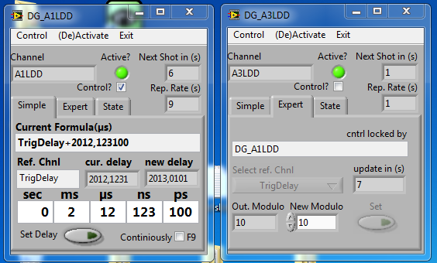Screenshot zweier Klienten. Links ist der Reiter für Änderund der Delayformel, rechts ist die Bedienoberfläche für Änderung des OutputModuloCounters.
Bedienelemente in Simple
Channel: Logischer Name des Kanals
Active: Kanal ist aktiv
Control: Hat dar Klient Kontrolberechtigung?
Next Shot und Rep.Rate: für langsame Kanäle wie ist die WIederholperiode und wann kommt das nächste Signal
cur.delay: Aktueller absoluter Delaywerte
new.delay: Vorgesehener neuer Delaywert
Bedienelemente in Expert
cntrl locked by: Welcher Klient hat z.Z. Kontrolberechtigung
selected ref. Chnl: ausgewählter Referenzkanal
update in: nach wie viel Sekunden die Änderung von den Karten übernommen werden. in dieser Zeit ist keine weiteren Parameteränderungen möglich!

Probleme

- Das synchrone Update erfolgt dann, wenn die Modulo Counter der "SyncLoad"-Kanäle der Masterkarte Null erreicht haben. Die ModuloCounter der Slavekarten spielen keine Rolle.(Geht nicht anders)
- Ein "SyncLoad"-Kanal der Masterkarte muss aktiv sein, sonst wird er nicht berücksichtigt.
- Auch Parameter der nicht "SyncLoad"-Kanäle werden synchron übernommen. Das hat zur Konsequenz, das auch schnell laufende Kanäle (1Hz) mit der langsamstem Kanal z.B. (1/80 Hz). Das macht im Fall von POLARIS Probleme beim Anpassen der Umlaufzeiten der ersten beiden regenerativen Verstärkern.
- Triggercounter der Slavekarten bleibt bei Null, wenn es auf "Extern" gesetzt ist.
- DLL ReadInteruptState(...) liefert die Kanalbits nicht zuverlässig. Sporadisch wird das Interruptbit nicht ausgelesen, obwohl Kanal gefeuert hat. (Gelöst ab DLL von 201211-02)
- DLL ResetModuloCounter(...) hat bei SG08P2 keine Wirkung.

( # 2012.12.19)

